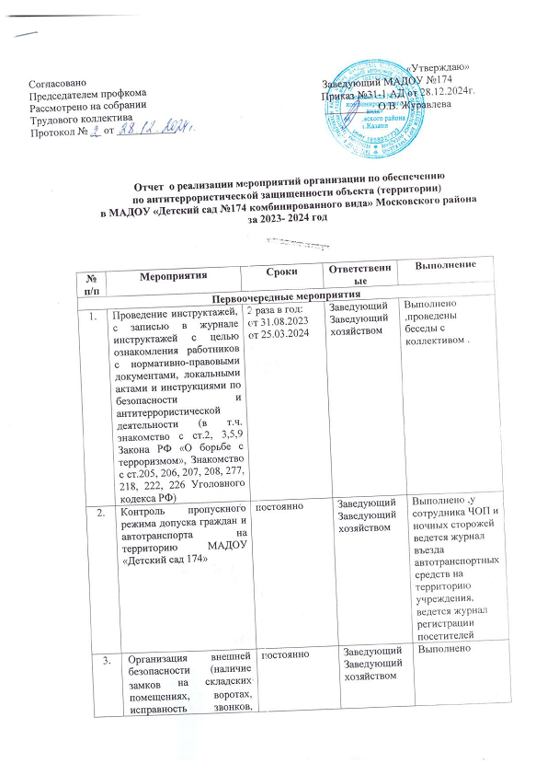

3. | электронных замков на входных дверях и калитке, дежурство на вахте)
4. | Издание приказов:  - «Об установлении противопожарного режима в МАДОУ «Детский сад 174» (Регламентирует действия персонала в случае возникновения чрезвычайной ситуации)  «Об организации охраны, пропускного и внутри объектового режимов работы в зданиях и на территории».  «Об усилении мер безопасности в новом 2024-2025 учебном году».  «Об усилении мер по обеспечению безопасности жизни и здоровья воспитанников во время образовательного процесса в МАДОУ №174». | Начало учебного года  №27-1 АД от 26.08.24г.  № 27-2 АД от 26.08.24г.  №27-3 АД от 26.08.2024г.  №27-4 АД от 26.08.2024г. | Заведующий  Заведующий хозяйством | Выполнено
5. | Проведение инструктажей: - по обеспечению безопасности, антитеррористической защищенности сотрудников и детей в условиях повседневной деятельности;  - по действиям при обнаружении предмета, похожего на взрывное устройство;  - по действиям при поступлении угрозы террористического акта по телефону, при поступлении угрозы террористического акта в письменном виде, по действиям при захвате террористами заложников;  - по пропускному режиму. | 2 раза в год:  от 21.12.2023  от 25.03.2024  от 17.10.2024 | Заведующий  Заведующий хозяйством | Выполнено ,проведены объектовые тренировки с детьми и сотрудниками ,по темам : «Посторонний в здании», « Захват заложников», «Неизвестный предмет на территории учреждения», « Угроза по телефону»
6. | Проведение практического занятия по отработке действий с огнетушителем | 2 раза в год  13.09.2023  16.05.2024 | Заведующий  Заведующий хозяйством | Выполнено ,
7. | Размещение (обновление) информации на сайте учебного учреждения об антитеррористической безопасности | 1 раз в месяц | Старший воспитатель | Выполнено, обновляется согласно плана работы на учебный год.
8. | Осмотр территории на наличии посторонних и подозрительных предметов  Проведение проверок на предмет обнаружения бесхозных вещей и предметов на объекте или в непосредственной близости от него.  Ежедневные осмотры помещений и территории с отметкой результатов в журнале. | Ежедневно  ведение | Служба охраны | Ведется журнал сотрудниками ЧОП с ежедневным контролем
9. | Утверждение графика дежурства администрации, регистрация всех посетителей в журнале | Ежедневно | Заведующий  Заведующий хозяйством | Выполнено
10. | Организация встреч с сотрудниками правоохранительных органов по темам: «Сущность терроризма», «Дисциплинированность и бдительность – в чем выражается их взаимосвязь?», «Как террористы и экстремисты могут использовать подростков и молодежь в своих преступных целях» и т.п. | 2 раза в год: | Заведующий  Заведующий хозяйством | Выполнено администрацией детского сада
11. | Проведение командно-штабные учения с администрацией, должностными лицами ГО и тренировки с сотрудниками по действиям при возникновении угрозы совершения террористического акта. | 2 раза в год | Заведующий  Заведующий хозяйством | Выполнено ,во время инструктажей с сотрудниками проводиться практические занятия антитеррористической направленности
12. | Постоянное содержание в порядке подвальные, подсобные помещения и запасные выходы, которые должны быть закрыты и опечатаны. Проверка состояния ограждений, обеспечение контроля за освещенностью территории в темное время суток проверка наличия и исправности средств пожаротушения и т.д. | постоянно | Заведующий  Заведующий хозяйством, служба охраны | Выполнено
13. | Обеспечение контроля за вносимыми (ввозимыми) на территорию грузами и предметами ручной клади, своевременным вывозом твердых бытовых отходов | постоянно | Служба охраны | Ведется журнал сотрудниками ЧОП и ночными сторожами с ежедневным контролем зам. по ХР
14. | Педагогам прибывать на свои рабочие места за 10-15 минут до начала приема детей с целью проверки их состояния на предмет отсутствия посторонних и подозрительных предметов | постоянно | Воспитатели | Выполнено
15. | Разработка инструкций и памяток о порядке действий в случае угрозы совершения террористического акта, информационных плакатов. | 1 раз в год | Заведующий, старший воспитатель | Выполнено
16. | Организация дежурства во взаимодействии с органами охраны правопорядка и сотрудниками ЧОП на время проведения праздничных мероприятий | Праздники согласно производственному календарю, Выпускной | Назначенные лица | Выполнено
17 | Проведение совещаний по анализу антитеррористической защищенности объекта | В конце года | заведующий | Выполнено
Долгосрочные мероприятия,
требующие длительного времени и значительных финансовых затрат
1. | Контроль за исправностью работы систем пожарной безопасности, тревожной кнопки, СЭС.  Замена оборудования систем охраны.  Установка современных систем наблюдения по периметру территории и в зданиях.  Ремонт периметрального ограждения.  Замена въездных ворот. | Постоянно, по мере необходимости | Служба охраны ,подрядная организация согласно договору | Ведутся журналы специалистами ,ежемесячно проводятся проверки работоспобности ,ежедневно охрана проверяет сработки кнопки и брелока на пульте охраны
Работа с воспитанниками
1. | Занятия, тематические беседы по антитеррористической защищенности | Согласно плана занятий | Старший воспитателиь,воспитатели | Выполнено ,в планах работы воспитателей отражены вопросы ОБЖ ,составлен перспективный план работы с детьми на учебный год
2. | Организация встреч с сотрудниками правоохранительных органов | Согласно плана занятий | Старший воспитателиь,воспитатели
3. | Проведение практических занятий | Согласно плана занятий | Старший воспитателиь,воспитатели
4. | Проведение практических учебно-тренировочных занятий по отработке эвакуаций детей при возникновении ЧС: природного и техногенного характера | Согласно плана занятий | Старший воспитателиь,воспитатели
5. | Изготовление наглядных пособий по материалам бесед | Согласно плана занятий | Старший воспитателиь,воспитатели
6. | Организация выставки детских рисунков: «Чтобы не было беды» | Согласно плана занятий | Старший воспитателиь,воспитатели
Работа с родителями
1. | Озвучивание вопросов антитеррористической защищенности на родительских собраний | Согласно плана | Старший воспитатель, приглашенные лица | Выполнено
2. | Оформление информационных стендов (папки- ежемесячно передвижки, консультационные папки, памятки,  буклеты и т. п.) | Ежемесячно | Воспитатели | Выполнено
3. | Проведение индивидуальных бесед | Постоянно | Воспитатели | Выполнено

